[曾任深大医学部主任！北京大学国家杰青、生化系前主任论文图片重复！背后竟有8项国家级项目资助！更多论文正在筛查中](https://mp.weixin.qq.com/s?__biz=MzkxMDYyNzI5NQ==&mid=2247500342&idx=6&sn=af446488bbe6b91653963a3be66facf7&chksm=c0c679c75da1ab4b25162dec339e3ded25c32f4f50138028b6ee42c1c52dfb78fffcf4cab511&scene=126&sessionid=1743733159)

五棵松[学者探讨](javascript:void(0);)2025-04-04 09:18:42北京

2015年，主要来自北京大学医学部生物化学与分子生物学系的 Shaoli Lu , Yang Yang （通讯作者）, Yipeng Du , Lin-lin Cao , Meiting Li , Changchun Shen , Tianyun Hou , Ying Zhao , Haiying Wang , Dajun Deng , Lina Wang , Qihua He , Wei-Guo Zhu （通讯作者，音译朱卫国，国家杰出青年基金获得者）在 Oncotarget 期刊发表了一篇论文，题目为：The transcription factor c-Fos coordinates with histone lysine-specific demethylase 2A to activate the expression of cyclooxygenase-2。

这项工作得到了中国国家重点基础研究发展计划项目 2011CB504200、2012CB517500；中国国家自然科学基金项目 31070691、81321003、91319302和 81071676、81372165、31261140372；中国教育部“111 工程”；北京市自然科学基金 5142009 的支持。

**2025年3月，Cherokia georgiana 在 Pubpeer 论坛发表评论：**

比预期的要相似得多。ImageTwin 检测到了相似之处。

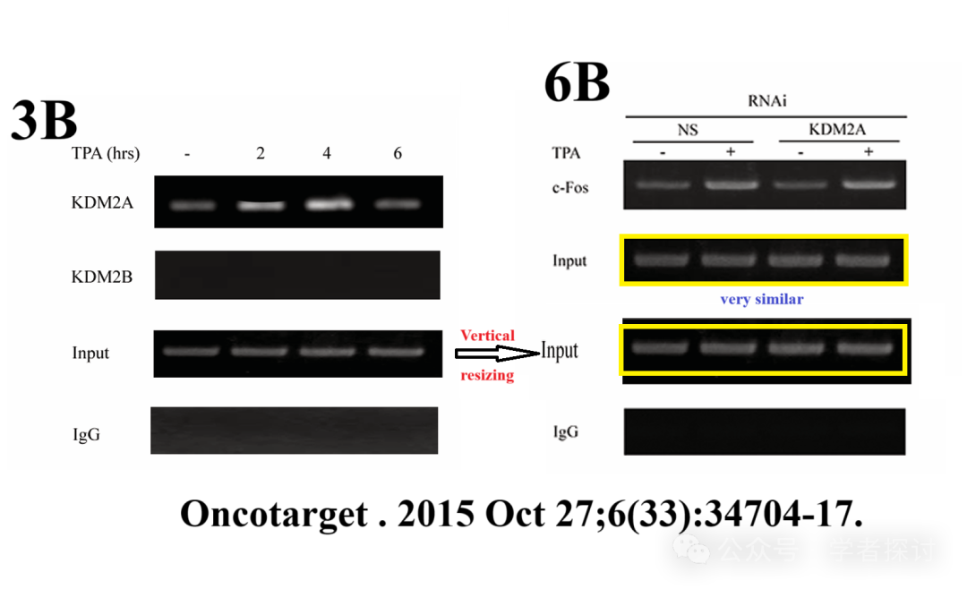

**针对上述质疑，论文通讯作者 Weiguo Zhu 回复道：**

我们会联系第一作者并检查原始数据，然后稍后回复。

**消息来源：**

https://pubpeer.com/publications/56D3E6DE32280313FAB0509C11F30C#0

**郑重声明：**

我们的全网查重系统收录了 Pubmed 和 Pubpeer 中的 7000 万 +已发表图库，让您的待查图片可以和已发表论文的图片进行对比，防止图片误用，为您的论文发表保驾护航！基于AI人工智能大数据算法，提供论文图片的核查服务，方便学术期刊、高校、研院所等科研管理部门及时发现并纠正结果图片不当使用。

**如果您有任何建议或需要图片查重帮助，请随时通过客服QQ号3639926437与我们联系。**

[#北京大学](https://mp.weixin.qq.com/mp/appmsgalbum?__biz=MzkxMDYyNzI5NQ==&action=getalbum&album_id=3356936297667559427#wechat_redirect)[#深圳大学](https://mp.weixin.qq.com/mp/appmsgalbum?__biz=MzkxMDYyNzI5NQ==&action=getalbum&album_id=3523680961248526337#wechat_redirect)